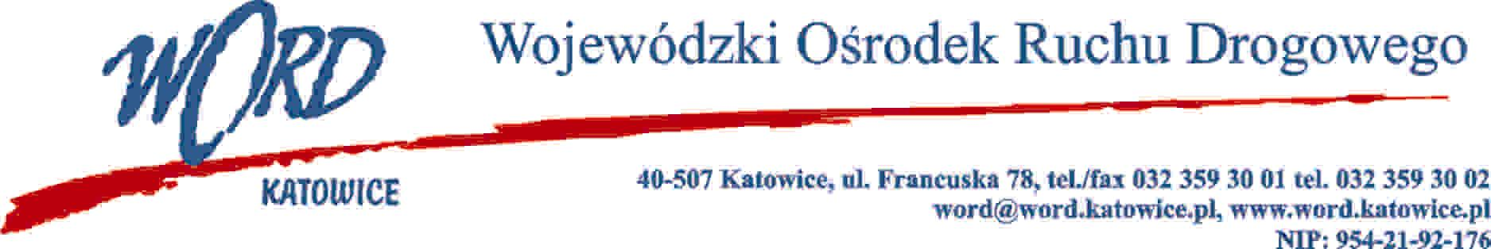
Katowice, dnia 6.04.2023 r.
AT-ZP.261.154.19.2023.ŁŻ
Informacja z otwarcia ofert w dniu 6.04.2023 r.

Dotyczy: informacji z otwarcia ofert w dniu 6.04.2023 r. o godz. 10:30 w postępowaniu w trybie regulaminu zamówień publicznych dla zadania, którego przedmiotem jest dostawa fabrycznie nowych opon do pojazdów WORD Katowice.
W przedmiotowym postępowaniu ofertę złożyli Wykonawcy:
Lp. | Wykonawcy | Część I |  | Część II
 |  | Cena brutto | Ilość punktów | Cena brutto | Ilość punktów
1 | Auto-Gum Sp. z o.o. sp.K ul. Dekerta 16, 30-703 Kraków |  |  | 21158,49 | 100,00
2 | Motomax-Opony Sp. z o.o. Al. 1000 lecia 1 32-300 Olkusz | 3025,80 | 78,46 | 23640,60 | 89,50
3 | TRUCK SYSTEM STOLORZ Jerzy Stolorz, ul. Spacerowa 2b, 41-408 Mysłowice- Wesoła, | 2373,90 | 100,00 | 22546,34 | 93,84
4 | JULITA KAŹMIERCZAK INTERNATIONAL Radosław 40A 56-200 Radosław | 2927,40 | 81,09 | 21906,30 | 96,59
5 | "EKO-SORT" M.E. SIKORA SPÓŁKA JAWNA ul. Katowicka 130 43-346 Bielsko-Biała | 3444,00 | 68,93 | 28290,00 | 74,79
6 | Motor Serwis Sp ZOO, ul. KOPERNIKA 93 15-396 BIALYSTOK | 3075,00 | 77,20 | 25625,82 | 82,57
Najkorzystniejszą ofertę w części I złożył Wykonawca Truck System Stolorz ul. Spacerowa 2B, 41-408 Mysłowice i z tą firmą zostanie podpisana stosowna umowa.
Najkorzystniejszą ofertę w części II złożył Wykonawca Auto-Gum Sp. z o.o. sp.K ul. Dekerta 16, 30-703 Kraków i z tą firmą zostanie podpisana stosowna umowa.
Dyrektor WORD Katowice
Krzysztof Przybylski
Otrzymują;
1)Platforma przetargowa wordkatowice.logintrade.net
2)bip.word.katowice.pl
3) a/a

